Santa Inés, Virgen y mártir
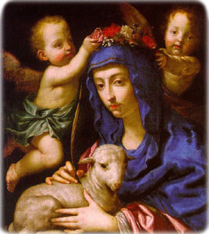
El arte cristiano la representa con un cordero en los brazos, por su nombre, que en latín es cordero, y por su inocencia y pureza al morir. Era de noble familia romana. Nació al 290. Tenía solo trece años cuando tuvo que elegir algo trascendente en la vida.
Volviendo un día del centro donde acudía a estudiar, la niña se encontró con el hijo del alcalde de Roma, el cual se enamoró de ella y le prometió grandes regalos a cambio de la promesa de matrimonio. Ella respondió: "He sido solicitada por otro Amante. Yo amo a Cristo. Seré la esposa de Aquel cuya Madre es Virgen; lo amaré y seguiré siendo casta".
El hijo recurrió a su padre, el alcalde de la ciudad y, despechado, la acusó de cristiana. La amenazaron con las llamas, si no renegaba de su religión, pero no temió a las llamas. Entonces la condenaron a morir degollada... Tampoco temió. Llevada contra su voluntad ante el altar de los ídolos, levantó sus manos puras hacia Jesucristo orando. La azotaron con varas para doblegar su voluntad. No había sitio en tan pequeño cuerpo para tantas heridas. Decidiron decapitarla. Se acercó el verdugo temblando y ella ofreció su cuello a la espada del soldado furioso.

Las gentes la miraban con sorpresa, por ser tan pequeña y mostrar tanta valentía. A todas las promesas de perdón del tirano, que miraba aterrado lo que estaba haciendo, le respondía: “Termina, tirano, tu hazaña. Tengo prisa. La esposa ofende a su esposo si acepta el amor de otros pretendientes. Unicamente Jesucristo es y será mi esposo, pues fue el que primero me eligió. ¿Por qué tardas tanto verdugo.”

Sus padres recogieron el cadáver. Lo sepultaron en el sepulcro familiar. Pocos días después su hermana Emerenciana cayó también martirizada a pedradas por estar rezando junto al sepulcro. Una turba de paganos, ofendidos por tanta fortaleza de la mártir, se desquitó con la otra hija de la familia, que tanto había dado que hablar en Roma.

Todos los historiadores coinciden en proclamarla mártir de la virginidad. Es patrona de las jóvenes que desean conservar la pureza. Cada año, el 21 de Enero, día de Santa Inés, se bendicen en Roma los corderos con cuya lana se tejen los "palios", o sea los distintivos de los arzobispos.

